КИТАЙ · КУЛЬТУРА

Феншуй: что это и как влияет на жизнь китайцев
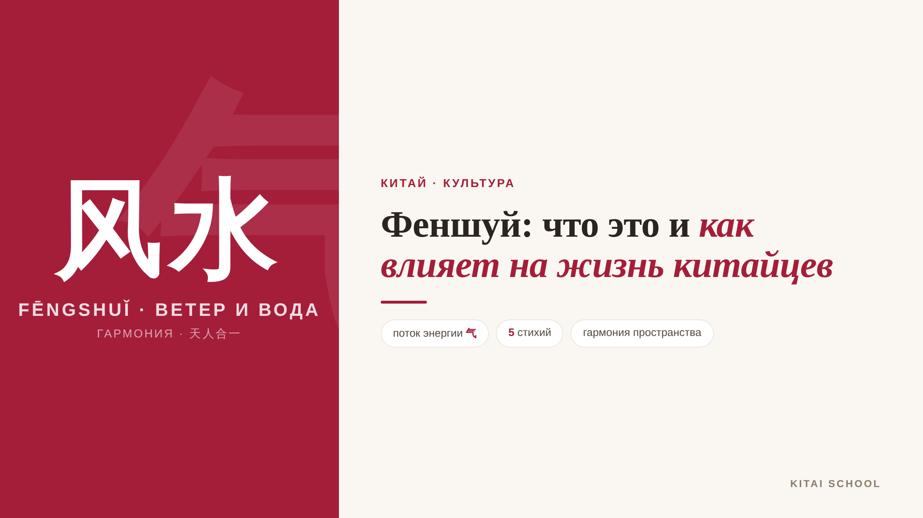
▲ обложка статьи
У нас «феншуй» — это обычно про «передвинуть кровать, чтобы разбогатеть». А в Китае это древняя и вполне серьёзная система, которой тысячи лет: по ней выбирают квартиру, планируют города и даже строят небоскрёбы. Давайте разберёмся, что такое фэншуй на самом деле и как он влияет на жизнь китайцев.
Кому будет полезна статья
Всем, кому интересна китайская культура и образ мысли; кто хочет понять, почему китайцы так внимательны к расположению вещей; и тем, кто не прочь навести немного гармонии и у себя дома.
Что вы узнаете
1. Что такое фэншуй и откуда он взялся
2. На каких понятиях он держится (ци, инь-ян, стихии, багуа)
3. Как он реально влияет на жизнь в Китае
4. Простые правила фэншуй для дома
Начнём с самого слова — оно уже многое объясняет.

Что такое фэншуй
Слово 风水 (fēngshuǐ) буквально переводится как «ветер и вода» — две стихии, которые в природе переносят энергию. Это древнее учение, которому не одна тысяча лет, о том, как устроить пространство в гармонии с окружающим миром.
Главная идея простая: повсюду течёт жизненная энергия — ци (气). Если обустроить дом или город так, чтобы ци свободно и спокойно циркулировала, человеку будет хорошо: здоровье, удача, достаток. Если энергия «застаивается» или бьёт слишком резко — жди проблем. Фэншуй как раз и помогает этот поток настроить.

На чём держится фэншуй
За фэншуй стоит целая картина мира. Чтобы не утонуть в деталях, достаточно запомнить четыре ключевых понятия.
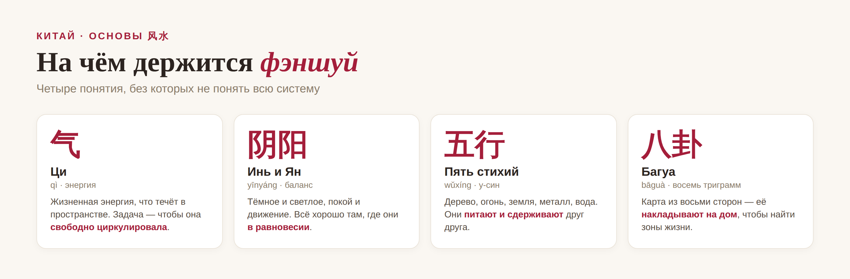
▲ четыре опоры фэншуй
Особое место занимает багуа (八卦) — «восемь триграмм». Это символическая карта из восьми сторон, каждая из которых отвечает за свою сферу жизни. Её мысленно накладывают на план дома или комнаты, чтобы понять, где «зона богатства», где «зона любви», и что там стоит разместить. В центре всего — символ инь и ян, равновесие двух начал.

▲ багуа и инь-ян (в статью загрузите gif-анимацию)

Как он влияет на жизнь китайцев
Фэншуй в Китае — это не хобби для эзотериков, а часть повседневной культуры. По нему веками ориентировали дворцы и храмы: знаменитый Запретный город в Пекине построен строго по фэншуй — спиной к горе, лицом к воде, вдоль оси «север — юг».
И сегодня это живая практика. При покупке квартиры многие всерьёз смотрят на расположение дверей и окон и даже на номер этажа. Крупные компании приглашают мастеров фэншуй перед открытием офиса, а в Гонконге форму некоторых небоскрёбов проектировали с оглядкой на потоки энергии. Удачные даты для свадьбы или переезда тоже нередко выбирают по этим принципам.

Фэншуй дома: простые правила
Необязательно звать мастера, чтобы навести базовую гармонию. Несколько простых принципов фэншуй легко применить и в обычной квартире.
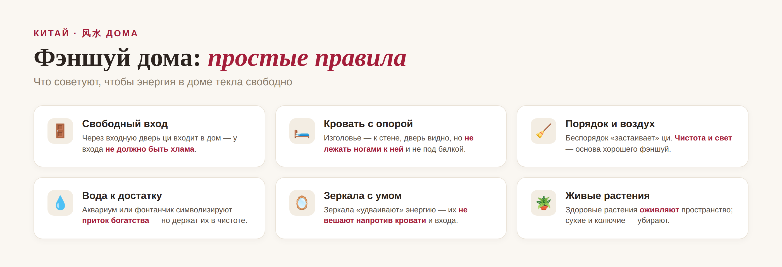
▲ простые правила для дома
Как видите, многое здесь — это обычный здравый смысл: порядок, свет, свежий воздух и продуманная расстановка мебели. Недаром даже те, кто в «энергии» не верит, признают: в таком доме и правда дышится легче.

Верить или нет
Фэншуй не стоит воспринимать как магию, которая «притянет миллион». Это скорее древний культурный код и способ мышления: внимательно относиться к своему пространству и к балансу вокруг. Можно верить в энергию ци, а можно видеть в этом просто эстетику и порядок — польза будет в обоих случаях.
Для нас же фэншуй — ещё и красивый ключ к пониманию китайцев: зная его, легче понять, почему они так ценят гармонию, симметрию и «правильное» место для каждой вещи.
В основе фэншуй — древняя идея: 天人合一 (tiān rén hé yī) — «небо и человек едины», то есть жить в согласии с природой. Пусть и у вас всё будет в гармонии. 加油！
АВТОР
Юлия Горяина
Китаист и лингвокоуч, докторант Шаньдунского университета (山大), преподаватель МГУ ВШБ. Более 20 лет практики; объездила почти весь Китай.
Хэштеги: #китай #феншуй #фэншуй #культуракитая #багуа #иньян #китайскийязык

